马来西亚北方大学
定制硕研究生（硕博）招生简章

一、学校概况
世界顶尖的商业及管理学科大学—马来西亚北方大学(马来语：Universiti Utara Malaysia,简称 UUM)创建于 1984 年，学校占地面积一万六千亩，在校生 30033 人，是著名的管理类综合大学。学校提供英联邦教育体系的高质量国际化教育，2020-2021 世界 QS 大学排名 531-540 位，亚洲 QS 大学排名 132 位，2017 年全马大学综合排名第 6 位，会计与金融学世界排名 183 位，管理学世界排名 284 位，经济学世界排名 334 位，计算机及信息技
术世界排名 486 位。2016 年 8 月，马来西亚北方大学通过 AACSB 认证，在全世界仅有不超
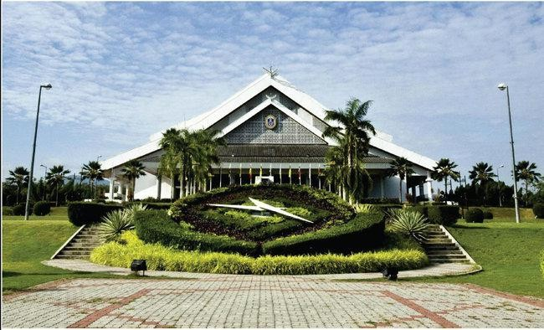
过 5%的商学院取得了这项商学院精英的认证，这也是商学教育达至世界级水平的重要标志。
马来西亚北方大学被世界公认为一所充满生机和活力的公立高等教育学府，是以将马来西亚建设成为管理及其
他相关领域的教学和研究中心为目的而成立的大学,同时也是马来西亚最著名的金融、管理、IT 类大学。马来西亚北方大学在信息传播、管理技术和质量管理等领域取得了重要的成果，同时还荣获了 ISO9002 资格证书。
北方大学设备丰富，是马来西亚唯一一个拥有标准 18 洞高尔夫国家级训练中心、唯一一个拥有卡丁车标准赛道的大学，也是马来西亚第一个全校使用光缆通讯系统的大学。此外，北

方大学还拥有校内乌姆休闲湖的独木舟、马术场、露营基地、射击场、射箭场、奥林匹克标准游泳池及各种运动设施。其他基础设施还包括：银行、邮局、书店、餐厅、洗衣房、体育场、游泳馆、娱乐室等。

二、留学优势
- 马来西亚国立重点大学，第一个被授予马来西亚多媒体走廊资质的大学；
- 2020-2021 世界 QS 大学排名 531-540 位，亚洲 QS 大学排名 116 位，
- 品牌管理大学，等同于四川大学、大连理工大学等国内名校，师资力量雄厚；
- 全英文授课，华语普遍，语言环境有助于迅速提升英语水平；
- 英联邦教育体系，文凭含金量高，学历世界通用；
- 无雅思/托福要求，申请高效便捷，录取率高达 99%；
- 完善的国内外服务，校内驻扎服务团队，提供境内外一切服务事宜。

三、大学目标
1、在管理学术界成为最优秀的高等学府
2、成为全国资源和管理领域的参考中心
3、成为管理领域最好的信息资源中心
理想：通过学术及管理领域的卓越性成为具有国际水平的管理大学,实现学校的目标及校训为国家建设培养优秀的人力资源。

四、申请时间
课程型硕士： 12 月 1 日—7 月 1 日 （9 月入学）
7 月 1 日—12 月 1 日 （2 月入学）
研究型博士：全年可申请

五、 修读学制
硕士：1.5 年（4 个学期） 博士：3 年（9 个学期）

六、 专业设置及费用
层次 | 专业 | 学费
硕士（课程型） | 教育硕士  传媒管理 | 学费：15.8 万  报名资料审核费 2000 注册:750 马币  体检:200 马币  服务费:680 马币/学期  国际学生管理费:2000 马币EMGS 签证费 4000 马币
博士（PhD） | 新媒体 传媒管理 国际交流 艺术家管理项目管理 视觉艺术 知识管理 教育管理 公共管理 国际贸易  旅游和酒店管理  表演艺术（音乐、舞蹈、戏剧） | 学费：18.8 万  报名资料审核费 2000 元注册：750 马币  体检：200 马币  服务费：454 马币/学期  国际学生管理费：2000 马币国际学生担保金：1500 马币EMGS 签证费 4000 马币

七、申请要求：
1、基本材料：申请表、护照、电子照片、学位证、成绩单、公证书、存款证明、健康声明表， 个人简历，专业研究提案，雅思 5.5/托福 80/MUET3 级/UUM 语言课程。
2、学术要求：申请硕士需中国正规院校本科毕业或同等学历及以上，应往届毕业生，GPA3.0 以上持有学士学位证和本科成绩单；申请博士需中国正规院校硕士毕业或同等学历以上， 应往届毕业生，GPA3.0 以上，持有硕士学位证和本科学位证，硕士成绩单和本科成绩单；
3、语言要求：获得雅思（IELTS）5.5 及以上或托福（TOEFL）550，MUET3 或就读北方大学强化语言课程；
4、健康要求：身体健康，能圆满完成出国访问与学习任务（乙肝患者、乙肝携带者或有其他传染性疾病的学生均不能申请）。

八、申请流程
学生提交原始申请材料—支付报名费—材料整理与完善—签订协议—提交申请—支付学费— 下发录取通知书—办理签证批准函—办理入境贴签—出国入学

九、 毕业要求：
硕士（课程型）：1.修满课程学分；2.完成 project；3.无需期刊及论文发表
博士（PHD）：1.修满 2 门课程学分；2.完成 8-10 万字博士论文；3.通过论文答辩；5.发表至少两篇期刊（Scopus）

十、服务事项
我方在中国和马来西亚大学均设有学习及服务团队，在境内外，团队会提供全程的生活和学习协助和指导，确保同学无论在哪都享受到安全可靠的保障服务，不会一个人面临陌生而无助的生活和学习环境。项目也获得马来西亚中国留学生总会的大力支持和指导,让学生进入马来西亚会有回到了家的感觉，轻松快乐地学习和生活！

Application Form
申 请 表
- APPLICANT / PARTICIPANT PERSONAL DETAILS (COMPULSORY)
申请人个人资料（必填项）
Name  姓名 | （中文）Chinese  （英语）English |  | 照片  (Photo）
Sex
性别
Date of Birth
出生日期
Place of Birth
出生地
婚姻状况  Martial Status | Single 单身 Married 已婚
IC Number
身份证号
Passport Number #
护照号
Passport Expiry Date
护照有效期
Work Unit
工作单位
Occupation/Position职业/职位
Family Members  家庭成员 | List out all family members (全部家庭成员)  1.  2.  3.  4.  5.
Contact Methods  联系方式 | 手机(H/P) :  邮箱(E-mail):  微信 (wechat)：
Home Address
家庭地址
State & Country
常住地
Emergency Contact  紧急联系人姓名  （父/母） |  | 联系电话  contact number:
- EDUCATION INFORMATION (COMPULSORY)
教育信息（必填项）
本科毕业学校
Undergraduate Graduation School
本科专业
Undergraduate Major
本科形式  Undergraduate Form | 统招本科 专升本（自考、网教、成教或其它形式）
专科学校及专业
Diploma School＆Major
硕士毕业学校
Master Graduation school
硕士专业
Master Major
硕士形式  Master Form | 本升硕 专升硕
英语成绩  English Transcript | 无 IELTS（雅思） TOEFL（托福）  PTE（培生） Cambridge English（剑桥）
英语等级
English level
- APPLICATION INFORMATION (COMPULSORY)
申请信息（必填项）
申请层次  Application Level | 硕士（Master） 博士（PhD）
申请院校
Application College
Majors Application  (at least two majors）  申请专业(至少写二个) | （1）  （2）  （3）

